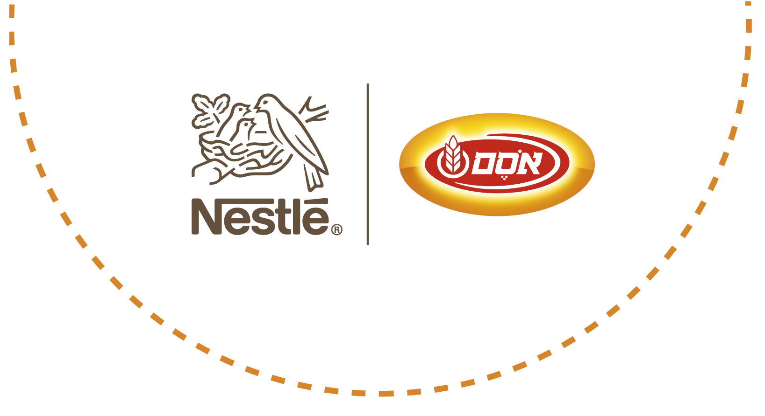
דרוש/ה מלקט/ת למרכז הלוגיסטי של אסם נסטלה בשוהם
מספר משרה 2407
תיאור תפקיד:
קבלת הזמנה בתוך המערכת הממוחשבת שנמצאת במלקטת
ליקוט הסחורה לפי הסדר שהמחשב מכתיב
העמסת ההזמנות על משטחים
דרישות התפקיד:
ניסיון בליקוט – יתרון משמעותי
ניסיון בעבודה פיזית – חובה !
רישיון נהיגה – חובה! (לוודא שהרישיון נהיגה אכן בתוקף)
עברית ברמה טובה – קריאה וכתיבה
נכונות לעבודה במשמרות (שבוע בוקר א-ו, שבוע ערב א-ה)
שעות עבודה במשמרות:
בוקר 06:00-17:00 / ערב 17:00-04:00
(11 שעות עבודה, לעיתים יכול להשתנות תלוי בליקוט)
שכר נאה מאוד ! (בסיס + פרמיות + משמרות)
**במידה ותהיה הענות – אנחנו נפתח הסעות למושבים בחבל מודיעין**
קליטה ישירה לחברה! חדר אוכל! תנאי רווחה מעולים!
קורות חיים למייל: Jobs.osem@il.nestle.com
או SMS לנייד 054-6765988 (לשלוח שם, מגורים, תפקיד)

